**最小二乘线性回归等价于极大使然估计**

**正则回归等价于贝叶斯估计**

**L2正则等价于高斯先验下的贝叶斯估计**

**L1正则等价于Laplace先验下的贝叶斯估计**

回归模型具有如下形式

f(x) =  + Ƹ = WTxi+ Ƹ

其中xR1xd，WR1xd，误差ƸR。

假设Ƹi ~N(0,2),也就是说yi ~N(WTxi,2),那么用最大似然估计推导：

argmaxL(W) = lnexp(-1/2 () 2)

= -2 - nln

argminf(W) = 2 =|| y - XwT||

假设Ƹi ~N(0,2), Wi~N(0,2), 那么最大后验推导：

argmaxL(W) = lnexp(-1/2 () 2) 

= -2 - 

argminf(W) = || y - WTX|| + 

由于wps在各个操作系统下游戏符号无法显示所以上段的图片描述如下

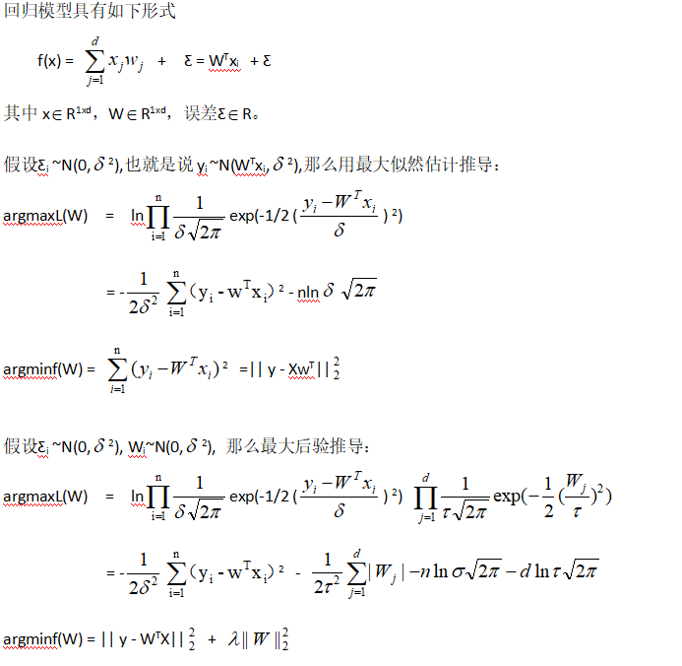

原文网址如下：<https://www.zhihu.com/question/20447622>

原文描述如下图：

原文有部分错误，已将其改正

